CLASS 6 | HW
HINDI | 1. 'बाल रामकथा' केआधार पर रामचन्द्र जी के बारे में 10 वाक्य लिखो।  2. 'बाल रामकथा' मेंराम का राज्याभिषेक अध्याय में से कोई 5 प्रश्न बनाकर लिखो और उनके उत्तर भी लिखो।  3. 'नौकर' पाठ केआधार पर महात्मा गांधी जी के बारे में 10 वाक्य लिखो और उनका चित्र भी बनाओ।  4. 'पेपरमेशी' पाठके आधार पर बंदर और शेर के मुखौटे बनाओ।  5. करोना जैसी वैश्विकमहामारी से बचने के उपायों को एक चार्ट पर लिखो।  6. 'साँस- साँस मेंबाँस' पाठ को अच्छी तरह से पढो और समझो।  7. कोई 20 मुहावरेऔर उनके अर्थ लिखकर वाक्य में प्रयोग करो।
ENGLISH | - Make a project file and write about the poets, authors and freedom fighters of Assam.  - Learn and write the question answer of chapters 6,7,8,9(honeysuckle),6,7,8 (A pact with the sun)  - Learn and write two notices (lost or found) in C. W.  - Learn and write an application to your principal(due to sickness and due to some urgent work) in C. W.
MATHS | Chap8 Ex.8.1 Qs 3, 5, 6, 8  Ex8.2 Qs 5, 7, Ex8.3 Any one question  Ex8.5 Qs2, 5  Ex8.6 Qs3,4  Ex9.1 Q2, Ex9.2 Q1  Ex9.3 Q3  Ex9.4 Any one  Ex10.1 Qs2,4,6,11  Ex10.2 Q1  Ex10.3 Qs1,4,5,8,12
SCIENCE | ➢ Q. Learn and write the answers of following questions in your science notebook.  Chapter10 -Q 4,5,6,7,10  Chapter 11-Q 2,3  Chapter 12-Q 8,9,10  Chapter 13-Q 5to10  Chapter 14-Q 4,5,6,7,8  ➢Q.Make an electric circuit using electric cell,wire and bulb
SST | Roll number Topic  1 to 10 Food of Assam  11to 20 Dances of Assam  21 to 30 Wildlife in Assam  31 to 40 Poets of Assam  41 to 50 Rivers of Assam  51 to 65 Festivals of Assam Make a file – First page name of topic with student details  Second page- index  Third page onwards- content  Last page- bibliography ( name of websites and books etc from where student collect information )
SKT | 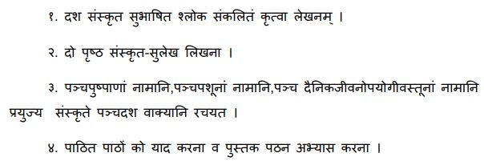
COMPUTER | - Identify the following peripherals as INPUT device or OUTPUT device.  - Monitor __________________  - Keyboard _____________________  - Scanner ________________  - Laser Printer ______________________  - Mouse ______________________  - Speakers _________________  - Digital Camera _________________  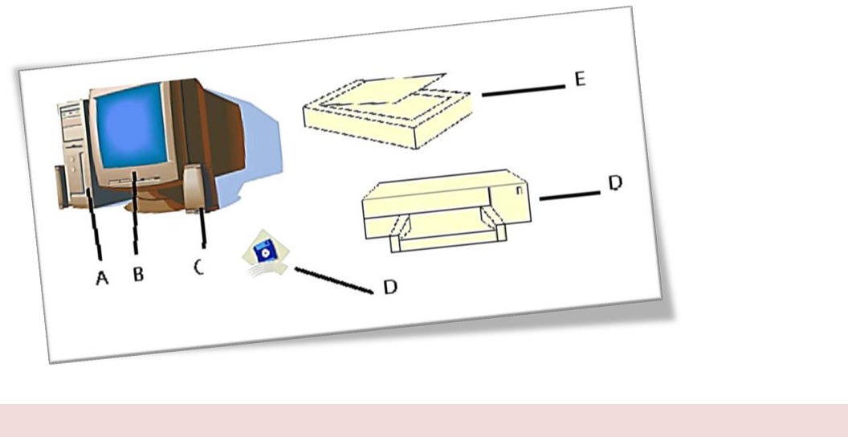  - Label the parts of the Computer System correctly.

